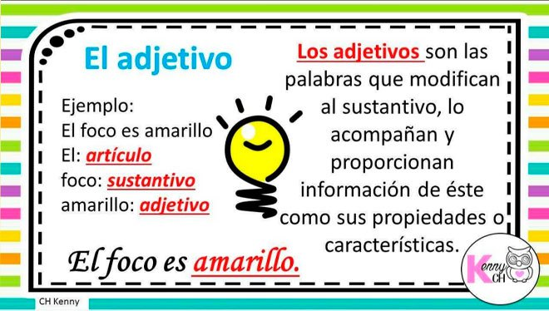

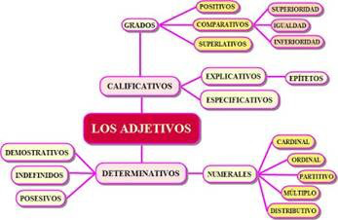

EL ADJETIVO CALIFICATIVO

El adjetivo calificativo expresa una cualidad del sustantivo al que se refiere. Ejemplos: La persona amada Un botón cosido Los pies heridos

• En las siguientes oraciones identifica el sustantivo con azul y el adjetivo calificativo con rojo.1.-Me gusta ver el *cielo****azul****.*  
2.-El profesor nos dejó una [*tarea*](http://www.tutareaescolar.com/)***difícil****.*  
3.-*El gato****negro*** pasó delante mío.  
4.-Juan es un*obrero****eficiente****.*  
5.-Juan Pablo II era un*hombre****santo****.*  
6.-Mi hijo es un *chico****bueno****.*  
7.-No me gustó esa *película****mala.***  
8.-Pon en la vitrina el *adorno****grande.***  
9.-Ines tiene un *retrato****bonito.***  
10.-Ella se hizo un *peinado****feo****.*  
11.-Raúl es un *hombre****pequeño.***  
12.-El *número****abstracto*** no se refiere a una especie determinada.  
13.-Pásame ese*libro****marrón****.*  
14.-Luis es un *muchacho****brillante****.*  
15.-El profesor de [filosofía](http://philosophicalmindmax.blogspot.com/)  resolvió un *ejercicio****fácil****.*  
16.-Paco es un *joven****listo****.*  
17.-En la fiesta estrenaré *zapatos****nuevos****.*  
18.-El *señor es muy****simpático****.*  
19.-La tarea está en el *cuaderno****verde****.*  
20.-Botaré aquél *pantalón****viejo.***  
21.-el *atleta está muy****agotado****.*  
22.-Ese *basketbolista es tan****alto****como yo.*  
23.-Es un televisor de *pantalla****ancha.***  
24.-*Michael Schumacher es el corredor más****veloz****de todos.*

25.-Compré una *maquina demasiado****lenta****.*  
26.-Esa *mazamorra te quedó muy****dulce****.*  
27.-La *bebida está****ácida****.*  
28.-Me baño con *agua****caliente****.*  
29.-Nos espera un*otoño****frio****.*  
30.-Vivo en un *edificio****moderno.***  
31.-Aquél [*empresario*](http://www.ganardineroxinternet.net/)*es muy****generoso****.*  
32.-La de esa noche fue *lucha****cruel****.*  
33.-Nunca pasé una *noche tan****triste****.*  
34.-Tu sobrino es un *chico****ansioso****.*  
35.-Cambia ese *programa****aburrido.***  
36.-El maestro dictó una *clase****interesante****.*  
37.-Me atendió un *mozo****malcriado.***  
38.-Ese *periodista está un poco****gordo****.*  
39.-En la clase había un *alumno****enfermo****.*  
40.-Juan siempre fue un *nadador****audaz.***  
41.-Me defenderá un *abogado****joven.***  
42.-Mi novia es una *persona****madura.***  
43.-El detective que contraté es un*investigador****prolijo.***  
44.-Premiaré al *niño más****estudioso.***  
45.-Me mordió una *araña****venenosa****.*  
46.-La mamá consoló a la *quinceañera****llorosa.***  
47.-Se avecina *luna****nueva.***  
48.-El chef preparó un *plato****suculento.***  
49.-Pepe es un *hombre****bajo****de estatura.*  
50.-Iré a pasear con mi*perro****hermoso***

• Inventa tres adjetivos calificativos para cada uno de estos sustantivos:

Casa:_____ ______ _____Piedra:____ _____ _______

Cielo:___ _____ _____Abuelo: _____ _______ _______

Luna:______ _____ ____. Madre _______ _______ ___

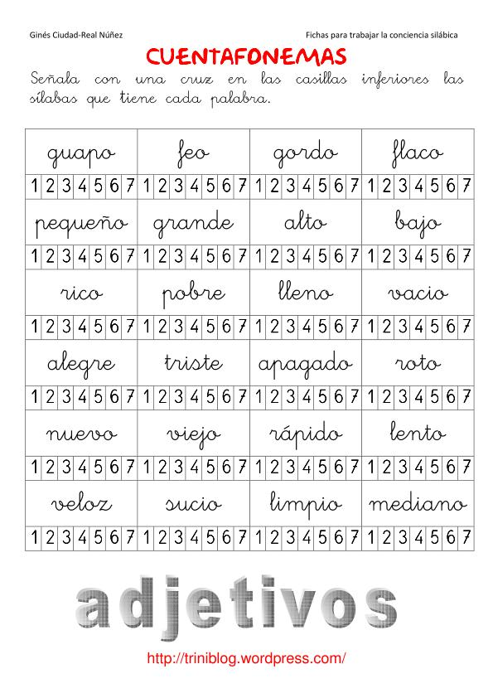

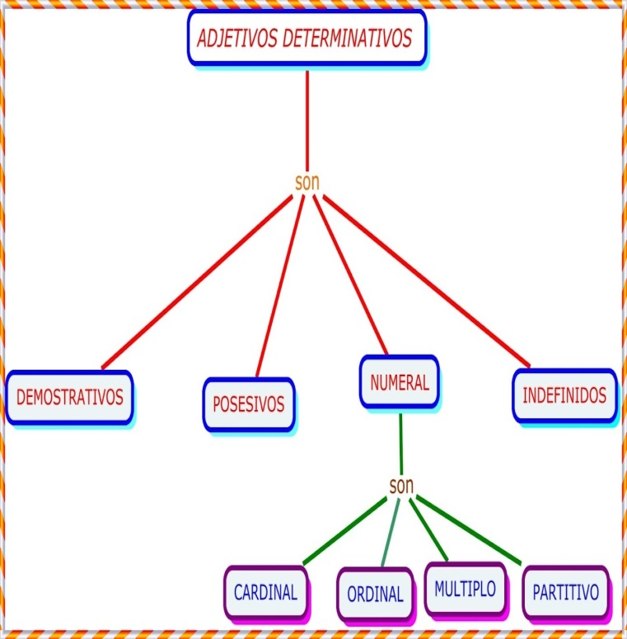

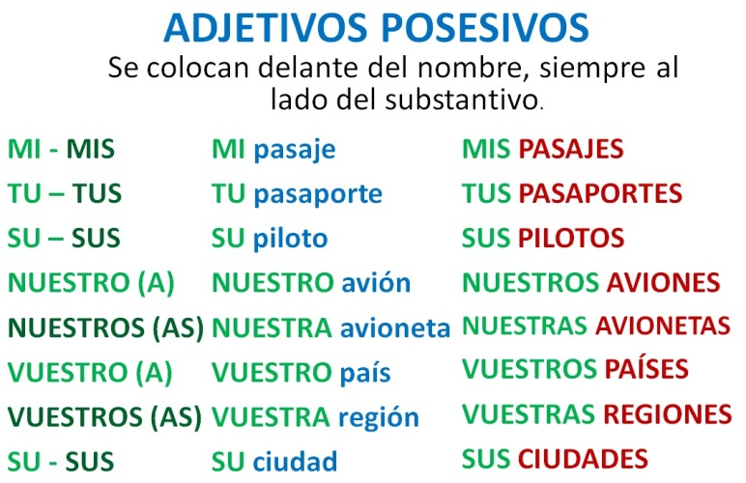

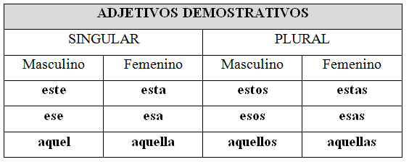

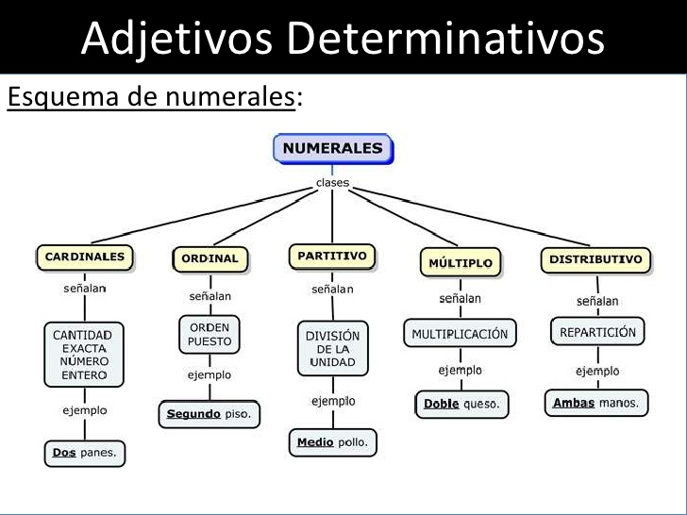

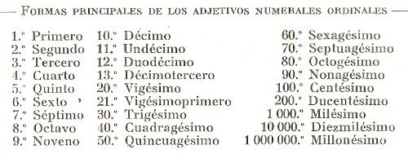

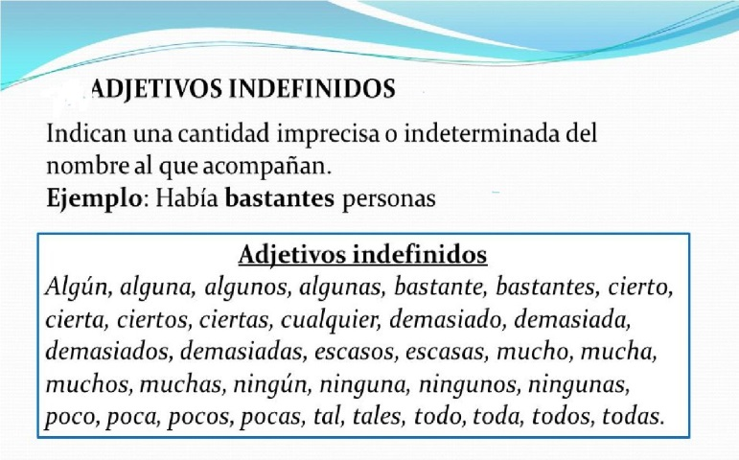Completar el texto con los siguientes adjetivos: céntrica, belga, perezosa, pocos, maduro, inteligente, delgado, serio, muchas, tímido, italiana,

joven, diferente, callado, habladora, trabajador, muchas, buenas, extrovertida, alto, independiente, morena.  
  
José es ****. Es un chico ****, pero es bastante  para su edad. No es muy  y es ****. No es ****, pero es un poco  y no le gusta hablar mucho, es ****, por eso tiene pocos amigos. José es ****. Estudia  horas y, por eso, sus notas son muy ****.  
Su novia, Tere es  y es muy ****. Es muy  y ****. Tiene  amigas. Es  y muy ****, pero es un poco ****. No le gusta estudiar. Es una chica muy ****. José y Tere viven en una residencia de estudiantes muy ****.

Completa el texto con adjetivos demostrativos, posesivos e indefinidos.

**La inmigración en la Argentina.**

Desde mediados del siglo XIX y durante gran parte del siglo XX, llegaron a la Argentina ……………………inmigrantes europeos que huían de las guerras, el hambre o las persecuciones religiosas. ………………hombres y mujeres se veían obligados a dejar………………patria y……………posesiones y a trasladarse a…………………país, muchas veces con………………dinero y sin……………conocimiento del idioma. Alejados de………………familiares y amigos, esperaban semanas para tener noticias, ya que en……………tiempos la comunicación se realizaba a través de cartas.

Si bien……………inmigrantes se trasladaron a zonas rurales, la mayoría optó por vivir en los grandes centros urbanos, como Buenos Aires, Rosario y Córdoba……………………….ciudades crecieron rápidamente, lo que causó ciertos problemas, ya

que no estaban preparadas para……………gente.

De diversas maneras, los inmigrantes contribuyeron a poblar el territorio argentino y a formar…………………sociedad.

1. Forma adjetivos a partir de estos sustantivos, agregando el sufijo que convenga.

verdad:…desastre:………furia:…………mentira:…música:………..teatro

1. Forma adjetivos a partir de los siguientes verbos.

agradar: mover: conocer: confiar: divertir aburrir:temer:desear:exagerar:

Busca los adjetivos que hay en el siguiente texto. ¿Sabrías decir qué tipo de adjetivos son?

Era un día maravilloso. El sol era intenso, calentaba al ascender por el cielo. La montaña empezaba a sentir sus calurosos rayos, mientras la blanca nieve se derretía lentamente. El agua fresca empapaba la tierra dándole al ambiente un perfume especial, profundo y agradable de primavera. Las flores blancas de los almendros llenaban el paisaje mientras los alegres trinos de los pájaros animaban el caminar del peregrino. Era un hombre alto, corpulento, con la piel morena, y unos grandes ojos negros. Llevaba una pequeña mochila al hombro y un bastón robusto que hundía en la tierra del camino al ascender hacia la cima. Se paró a contemplar el lejano horizonte hacia el que se dirigía. Tras un breve descanso sus pasos volvieron a ser ágiles y animosos. Deseaba llegar lo antes posible al siguiente pueblo en busca de una comida caliente y una ducha reconfortante. Respirando hondo aceleró el paso. Sonrío al contemplar el cielo azul libre de nubes mientras continuaba su marcha.

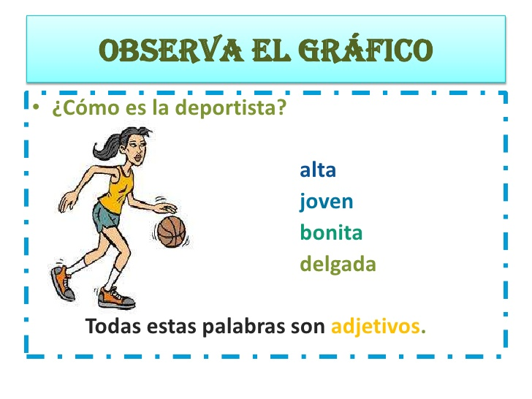

El cuento de ciencia ficción

 Una curva distinta

     Era el año 3025.  En " La isla", la naturaleza ya no existía.  La flora, la fauna, los recursos minerales, las bacterias y hasta los virus eran artificiales.  El único ser vivo era el ser humano.

     Las mentes de los individuos eran todas iguales.  Todos pensaban lo mismo, tenían las mismas opiniones y tomaban las mismas decisiones.  No había discusiones ni peleas.  Las personas poseían los mismos talentos y las mismas habilidades.  Nadie sobresalía ni en la literatura, ni en las Matemáticas, ni en la Medicina...  Todos sabían lo mismo.  No había que preocuparse por hacer lo necesario para vivir, porque las maquinas se encargaban de todo.

     ¿Que hacían, entonces, los seres humanos?  Tan pronto uno de ellos tenia un deseo, un chip electrónico (instalado en cada cerebro desde el nacimiento de las personas) enviaba una señal a una maquina central, que decidía si permitía el deseo.  Por ejemplo si una persona deseaba comenzar a bailar, y la maquina central lo permitía, todos los humanos comenzaban a bailar a la vez.  En caso de que las personas desearan cosas distintas, la maquina solo permitía una, para que no hubiera desorden.  Por lo tanto, solo la máquina decidía que se hacia y cuando.

   Un día, mientras todos en conjunto pintaban un cuadro con las mismas líneas y los mismos colores, una joven tiro una curva distinta y hasta añadió un color diferente.  Sus manos corrían al compás de sus sentimientos y sus deseos.  Las ideas iban directamente de su cabeza al papel.  Entonces, la maquina central entendió que había un mal funcionamiento en el chip de la joven.

El dibujo de Rebeca podía alterar la armonía de "La isla", si lograba despertar la curiosidad de los demás.  El mundo conocido terminaría.  Mas allá, quien sabe que les aguardaría...

 Comprendo el texto

A.  Escribe donde ocurre la acción y cuando.

B.  Marca la oración que expresa lo más importante de "La isla"

____1.  Rebeca acostumbra a compartir y pintar con las demás personas.

____2.  Una gran maquina controla la mente de todos los seres humanos.

____3.  La flora, la fauna, los minerales, las bacterias, y los virus eran artificiales.

C.  Subraya en el texto el punto culminante.

* Contesta:

¿Que crees que ocurrió con Rebeca al final?

D.  Lee las siguientes oraciones.  Luego, escribe tu opinión en media página y compártela con tus compañeros.

* Para vivir en armonía, todos debemos pensar y sentir igual.  De esa manera, se evitan los desacuerdos, las discusiones, las peleas y las guerras.

F. cree un cuento de ciencia ficción con el siguiente tema; cómo será el mundo en el año 3.050.

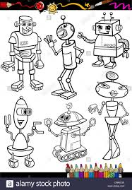

EL VIEJO Y EL MAR

TALLER DE LECTURA

1. ¿Cuántos días hacia que el viejo no cogía un pez?

2. ¿Cómo era físicamente el viejo y cuál era su nombre?

3. ¿Qué reliquias  de su esposa  guardaba el viejo en su cabaña?

4. ¿cuál era el  tema favorito  del viejo para hablar con Manolin?

5. ¿Cómo se le dice al mar cuando se le quiere?

6. A pesar de no haber pescado durante muchos días, el viejo era de aquellos hombres que no se daban por vencidos fácilmente. ¿Qué crees que en este sentido signifique la frase " cada día es un nuevo día”?

7. ¿Cuál era la mayor ilusión que tenía el viejo cada día?

8. ¿Qué se consideraba una virtud en el mar?

9. ¿El viejo extraño al chico durante su travesía por el mar?

10. ¿Qué clase de animales acompañaron al viejo  durante la primera  noche en el mar y que opinaba de ellos?

11. ¿Qué pensaba  el viejo del pez grande que había  enganchado luego del episodio  de los fines?

12. ¿Qué le ocurrió al viejo  cuando en la oscuridad el pez dio un tirón que lo lanzo de bruces?

13. ¿Qué hacia el viejo para sentir la velocidad a la que el pez jalaba el bote?

14. ¿Qué fue lo que dijo el viejo verbalmente la primera vez que le hablo al pez grande?

15. ¿Cómo se daría cuenta el viejo que el pez se habría ya cansado?

16. ¿Cuándo comenzaron a virar con la corriente por qué el viejo cuidaba de no sacudir el sedal?

17. ¿Cuál fue la segunda herida que le produjo al viejo el pez cuando dio una súbita sacudida?

18. Ya que el chico no pudo acompañarlo esta vez para pesca, ¿Quién le hubiera gustado al viejo que se quedara con él y lo acompañara el resto del viaje?

19. ¿A cuántas personas conoces que hablen con partes de su cuerpo como el viejo hizo con su mano herida?

20. ¿Qué nuevas sensaciones sintió el viejo en su mano?

21. El viejo, que de vez en cuando se percataba de que estaba solo ¿de qué se daba cuenta cuando miraba a su alrededor?

22. ¿Cómo era el pez cuando por fin salió a la superficie?

23. Según el viejo ¿cuáles eran las tres cosas que se podían considerar hermanas?

24. ¿Cuál crees que era la cualidad más grande que poseía el viejo y que le había ayudado a vencer muchos obstáculos en la vida e incluso ahora que había salido de pesca?

25. ¿Cuáles fueron los únicos alimentos del viejo durante todo el tiempo que paso en el bote?

26. Cuando el viejo mato al pez finalmente con el arpón, ¿Qué hizo ya que no podía subirlo a la embarcación por ser tan pesado?

27. ¿Qué opinas de las siguientes frases del viejo: “el hombre no está hecho para la derrota. Un hombre puede ser destruido pero no derrotado” ?

28. ¿Qué les hizo el viejo a los tiburones que se querían comer su pescado?

29. ¿Cómo llego al puerto el viejo?

30. ¿Qué fue lo que el muchacho le pidió al viejo cuando este se despertó poco después de su regreso?

Una forma de saber lo que pasa

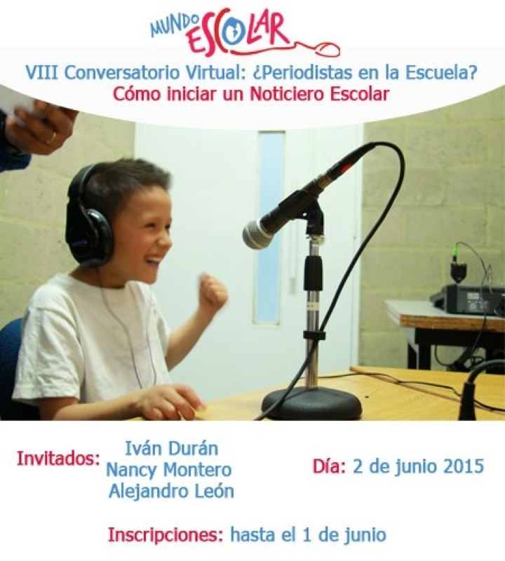

El noticiero es un programa de televisión o radio que da a conocer información que ocurre en diferentes lugares del mundo.

contesta en tu cuaderno:

1. ¿Por qué es importante estar informado?

3. ¿Qué información te gustaría que trasmitieran los noticieros?

4. ¿Tus padres ven noticias?

5. Pregúntale a tus padres o familiares cuál sección del noticiero es su favorita y por qué.



Copia en tu cuaderno

Podemos definir el noticiero como un programa

Cuya intención es informar a la audiencia los últimos acontecimientos del día y de las últimas horas.

Para cumplir con su misión, los noticieros tienen un equipo de periodistas, quienes indagan en distintos lugares del mundo, sobre acontecimientos de interés. Este equipo de trabajo escribe las noticias y graba imágenes en relación con el acontecimiento, que luego editan y trasmiten en la franja del noticiero

El lenguaje verbal y el no verbal en los noticieros

Los noticieros utilizan dos tipos de lenguaje: el verbal y el de la imagen. De ese modo, las noticias se leen en off, es decir, sin que aparezca la

persona que las está leyendo, mientras se muestran una serie de imágenes o videos alusivos al tema que se está tratando.

La mayoría de los noticieros usan un lenguaje verbal formal, concreto y preciso, pues las noticias

no pueden ocupar demasiado tiempo dentro del noticiero.

Tanto las intervenciones que realizan los periodistas al narrar la noticia (lenguaje verbal),

como las imágenes que la acompañan (lenguaje

no verbal) se organizan y se exponen en un

guión. Este guión sirve para organizar el noticiero

en diferentes secciones y sea más fácil hacer la

emisión del mismo.

**• Noticias nacionales:** en esta sección se muestra

lo que está sucediendo en diferentes lugares de

nuestro país.

**• Noticias internacionales:** esta sección revisa

sucesos relevantes que estén ocurriendo en algunas partes del mundo.

**Deportes:** esta sección se dedica a mostrar lo

ocurrido con los deportes en el país o el mundo.

**• Varios:** en esta sección están incluidas notas de interés general, como: culturales, salud, vida cotidiana, servicios públicos, análisis político, entre otros.

**• Farándula:** es la sección con la que los noticieros

normalmente hacen su cierre. Este tipo de

secciones nació hace tan solo unos 10 años y se

ha encargado de mostrar lo que ocurre en otros

programas de televisión o la vida de los protagonistas de la vida social del país y del mundo.

Los equipos de trabajo y el noticiero



La presentación de un noticiero requiere una planeación de las actividades y una organización de las personas que participarán. Se pueden repartir funciones a partir de los temas que se vayan a tratar, por ejemplo:

• Equipo redactor de noticias culturales y cívicas:se encarga de buscar información sobre acontecimientos que estén pasando en la comunidad en el plano cultural, como eventos o desarrollo de una actividad.

• Equipo redactor deportivo: es el encargado de recolectar información acerca de eventos deportivos, campeonatos y deportes destacados que se lleven a cabo en la comunidad y en el colegio.

• Equipo redactor de las noticias de la comunidad: deben reunir información importante para la comunidad en salud, en ecología, proyectos productivos, actividades.

Por último debe haber un equipo para los procesos de revisión y corrección:

• Equipo de revisores y correctores: son los encargados de recoger la información que han recolectados los otros equipos, prestando especial cuidado a la redacción y ortografía.

Para realizar un noticiero escolar hay que tener en cuenta unos momentos:

Primer momento: planeación y escritura de las noticias

Identificación de los temas de interés.

Los noticieros deben responder verdaderamente

a los intereses de información de la comunidad. Hacer algunas preguntas ayudará a saber sobre el tipo de información que quieren y necesitan.

El tipo de temas te permitirá también pensar en las secciones en las que se dividirá el noticiero.

Algunos temas de las noticias podrían ser la planeación de actividades escolares, los concursos tanto académicos como deportivos, la llegada a la

escuela de autoridades, la participación de la escuela en actividades que ayuden a la comunidad, los resultados de prácticas escolares, actividades realizadas en la región, el desarrollo de los proyectos productivos, o las problemáticas de la región que afectan a la comunidad.

.

Construcción de las noticias

Es conveniente clasificar las noticias conforme a los distintos asuntos que se tratan: escolares, comunitarios, deportivos, culturales, sociales, políticos, esto nos permite identificar las secciones del noticiero que se van a desarrollar.

Planeación y corrección de las noticias

Este paso es muy importante, se debe garantizar que la información que sale al aire es veraz y clara para quienes la ven y escuchan, es preciso entonces, que el equipo encargado de esta tarea, realice la verificación

Segundo momento: Organizar y ensayar

Una vez clasificado el material, se ordenan las noticias de acuerdo con la mayor o menor relevancia que tengan. El noticiero se abrirá con la mención de las noticias más importantes de las distintas secciones; después se profundizará en ellas en el espacio correspondiente.

Es necesario poner en práctica los conocimientos referentes a la expresión oral, la necesidad de coherencia (enlace lógico de las ideas), una buena dicción (correcta pronunciación de las palabras), fluidez (continuidad en la expresión de las ideas) y volumen adecuado (intensidad o fuerza de la voz).

También es importante tener en cuenta el tiempo acordado para cada noticia.

Trasmisión del noticiero escolar

Invitar a las personas de la comunidad educativa a quienes pueda interesar las noticias que van a presentar y transmitir el noticiero según la estrategia que hayan acordado al inicio de la planeación.

Aplicación

Diseñando un noticiero

Armar un equipo de trabajo con 8 de tus compañeros de clase para diseñar un noticiero.

Realicen las siguientes actividades:

1. Organicen equipos de trabajo para las tareas que consideren necesarias para el diseño del noticiero, asignando funciones y tareas específicas para cada equipo.

2. Antes de la planeación, en grupo, decidan cada uno de los siguientes puntos:

• ¿Qué nombre le van a dar al noticiero?

• ¿Qué público van a invitar a la presentación?

3. Realicen cada uno de los pasos señalados en los dos primeros momentos

y contesten las preguntas que se refieren a cada uno:

|  |  |
| --- | --- |
| Momentos | Preguntas |
| Primer momento: planeación y escritura  de las noticias. | • ¿Cómo indagaron cuáles eran los temas de interés para la comunidad?  • ¿Qué temas encontraron que les interesaban?  • ¿Dónde y cómo buscaron la información sobre esos temas?  • ¿Qué dificultades tuvieron en el momento de escribir las noticias?  • ¿Qué tipo de correcciones realizaron  los del equipo de planeación y  revisión? |
| Segundo momento: organizar y ensayar antes de presentar. | • ¿Cómo organizaron las noticias?  • ¿Cuáles van a ir al inicio del noticiero, cuales en el medio y cuales al final? |
| Tercer momento: trasmisión del  noticiero escolar | • ¿Cómo planearon la presentación del  noticiero? |

zz